YHDENVERTAISUUS JA TASA-ARVO SULKAPALLOSSA

2024-2025

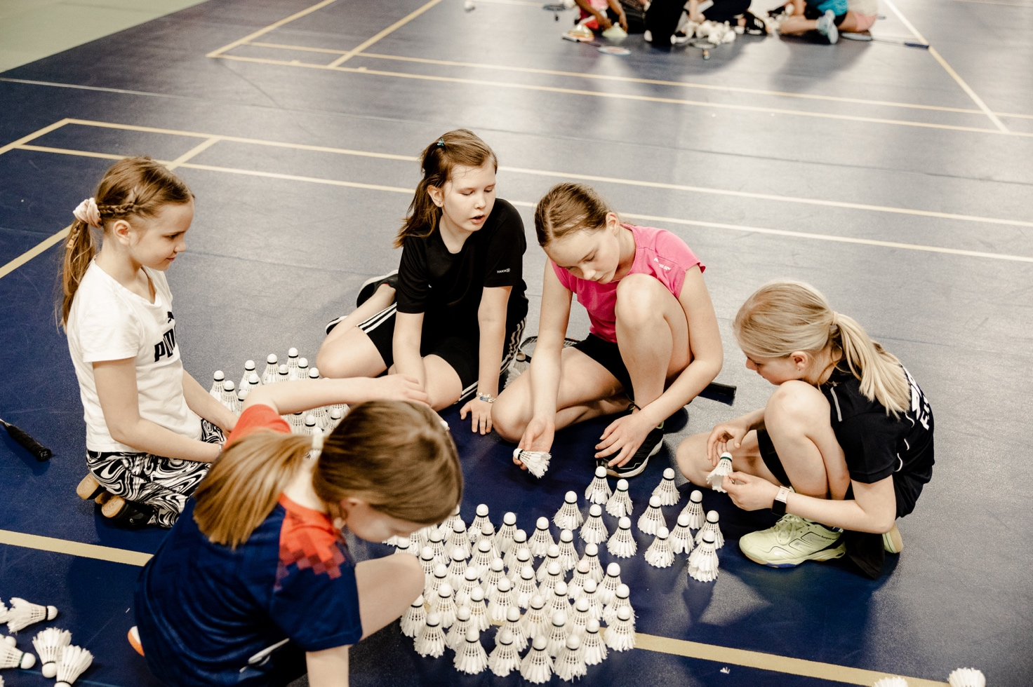

JOHDANTO

Sulkapalloliitto ja sen kaikki toimijat sitoutuvat edistämään yhdenvertaisuutta ja tasa-arvoa sekä ehkäisemään syrjintää kaikessa toiminnassaan.

Yhdenvertaisuussuunnittelun tarkoituksena on tunnistaa ja poistaa käytäntöjä, jotka aiheuttavat ja ylläpitävät eriarvoisuutta. Yhdenvertaisuus ja tasa-arvo sekä niiden osana esteettömyys ovat osa sulkapalloyhteisön arvoja.

Yhdenvertaisuusperiaatteen mukaisesti kaikki ihmiset ovat samanarvoisia riippumatta heidän sukupuolestaan, iästään, etnisestä tai kansallisesta alkuperästään, kansalaisuudestaan, kielestään, uskonnostaan ja vakaumuksestaan, mielipiteestään, vammastaan, terveydentilastaan, seksuaalisesta suuntautumisestaan tai muusta henkilöön liittyvästä syystä. Syrjintä on kielletty riippumatta siitä, perustuuko se henkilöä itseään vai jotakuta toista koskevaan tosiseikkaan tai oletukseen.

KÄSITTEET

Tasa-arvo tarkoittaa sukupuolten välistä syrjimättömyyttä. Tämä käsittää myös sukupuoli-identiteettiin tai sukupuolen ilmaisuun perustuvaa syrjimättömyyttä.

Esteettömyydellä tarkoitetaan rakennetun ympäristön toimivuutta, sekä palveluiden ja viestinnän saavutettavuutta kaikkien käyttäjien kannalta. Fyysisen esteettömyyden lisäksi esteettömyys voi olla sosiaalista, taloudellista tai tiedonsaannin esteettömyyttä.

Syrjintä on ihmisten eriarvoista kohtelua sillä perusteella, että he kuuluvat tiettyyn ryhmään, esimerkiksi tunnustavat tiettyä uskontoa tai kuuluvat seksuaalivähemmistöön. Syrjintää voi olla yksittäinen teko (ulkopuolelle sulkeminen) tai se voi olla seurausta epäoikeudenmukaisuutta tuottavista käytännöistä tai säännöistä. Välillisenä syrjintänä pidetäänkin sitä, että näennäisen neutraali kohtelu tai käytäntö johtaa syrjiviin lopputuloksiin.Välillistä syrjintää syntyy esimerkiksi tilanteissa, joissa esteettömyyttä ei ole riittävästi huomioitu.

Häirintä on henkilön tai ihmisryhmän arvon ja koskemattomuuden tarkoituksellista tai tosiasiallista loukkaamista siten, että luodaan uhkaava, vihamielinen, halventava, nöyryyttävä tai hyökkäävä ilmapiiri. Esimerkiksi rasistiset vitsit tai seksuaalivähemmistöön kuuluvan henkilön nimittely ovat esimerkkejä häirinnästä.

Positiivinen erityiskohtelu, sellainen oikeasuhtainen erilainen kohtelu, jonka tarkoituksena on tosiasiallisen yhdenvertaisuuden edistäminen taikka syrjinnästä johtuvien haittojen ehkäiseminen tai poistaminen, ei ole syrjintää.

YLEISET PERIAATTEET

Sulkapalloliiton Respect-kulttuuri pitää sisällään kanssapelaajien ja muiden toiminnassa mukanaolevien yksilöinä arvostamisen. Reilun pelin periaatteita noudatamme puhtaan urheilun, tasa-arvon, yhdenvertaisuuden ja suvaitsevaisuuden edistäjinä. Myös loppuun asti yrittäminen kuuluu sulkapalloperheen arvoihin.

Sulkapalloliitto sitoutuu edistämään yhdenvertaisuutta ja tasa-arvoa sekä ehkäisemään syrjintää kaikessa toiminnassaan. Liitto vahvistaa moninaisuutta kunnioittavaa ilmapiiriä.
Yhdenvertaisuussuunnittelun tarkoituksena on tunnistaa ja poistaa käytäntöjä, jotka aiheuttavat ja ylläpitävät eriarvoisuutta.

VUOSIEN 2021-2022 SUNNITELMAN TOTEUTUMISEN ARVIOINTI

Sulkapalloliitto julkaisi yhdenvertaisuus- ja tasa-arvosuunnitelman viimeksi vuosille 2021- 2022.

Edellisen suunnitelmakauden aikana päästiin merkittävästi eteenpäin monilla suunnitelman toimenpidealueilla. Erityisryhmien toimintaa, monikulttuurisuutta ja harrastuksen mahdollistamista sosio-ekonomisesta asemasta riippumatta vietiin eteenpäin monipuolisin keinoin.

Yhdenvertaisuudesta viestimisessä on käytetty hyväksi mm. Suomen Olympiakomitean tuottamaa materiaalia

Sulkapalloliitto suunnitelmakauden aikana Girlminton-hankkeen. Hanke pohjautui yhdenvertaisuus tavoitteeseen saada lisää tyttö- ja naisharrastajia lajin pariin. Toiminta alettiin toteuttaa, niin että tytöille järjestetiin matalankynnyksen leirejä eri puolella Suomea. Leirejä olivat ohjaamassa huippunaisvalmentajat. Kaikkiaan hanke tavoitti 150 osallistujaa. Tavoitettavuus oli koko valtakunnan laajuinen.Uskomme lisäksi, että tyttö- ja naispelaajien määrän lisääntyminen lisää ajan myötä myös naisvalmentajien, -tuomareiden ja -seura-aktiivien määrää.

Mahdollistamalla sulkapallon harrastamisen ja huippu-urheilun kaikille, Sulkapalloliitto käynnisti suunnitelmakauden aikana Become-rahaston. Sulkapalloliitto haluaa kehittää huippupelaajien uran kannalta merkittävää tukijärjestelmää Become-rahaston kautta.
Rahaston toinen painopiste on vähävaraisten lasten ja nuorten sulkapalloharrastuksen tukeminen. Seurat voivat hakea rahastosta tukea esimerkiksi yksittäisten harrastajien kausimaksujen maksamiseen tai liitto voi tukea nuoren pelireissua ulkomaille.

Esteetöntä toimintaa on edistetty suunnitelmakauden aikana. Valtakunnallisia ja paikallisia tutustumis- ja harjoitteluleirejä on järjestetty muutamia vuosittain eripuolella Suomea.
Parasulkapallo tietoutta on edistetty lisäämällä moduuleja sulkapallon valmentajakoulutuksiin.

Sulkaopalloliitto on osallistunut aktiivisesti Valmentaa kuin nainen- hankkeen toimenpiteisiin. Valmentajaseminaarissa esiteltiin hankkeen tasa-arvo työkalua lajin toimijoille.

YHDENVERTAISUUSTYÖN TAVOITEET

Sulkapalloa harrastetaan sekaryhmissä ja liiton valmennusryhmissä eri sukupuolet harjoittelevat yhdessä. Pyrimme varmistamaan, että eri sukupuolet tulevat huomioiduksi ja kuulluksi tasapuolisesti. Kiinnitämme huomiota siihen, että palkkaus- ja palkitsemiskäytäntömme ovat yhdenvertaiset eri sukupuolille.Liitossamme päätöksentekoon osallistuvat sekä naiset että miehet. Naisten osuus liittohallituksessa on 22% varajäsenet huomioiden. Tätä pyrimme aktiivisesti kasvattamaan. Liiton vakituisesta henkilökunnasta 50% on naisia, liiton toiminnanjohtaja sekä puheenjohtaja ovat naisia.

Sulkapallo sopii kaikille ja sulkapalloa tulee voida harrastaa tulotasosta riippumatta. Pyrimme edelleen vaikuttamaan siihen, että harrastuskustannukset seuroissa pysyisivät kohtuullisina, ja että lajikokeiluja pääsisi tekemään matalalla kynnyksellä, ilman sitoutumispakkoa esimerkiksi päiväkoti- ja koulutoiminnassa.

Sulkapalloliitto vastustaa rasismia. Kunnioitamme yksilön oikeuksia. Kiusaaminen, syrjiminen, haukkuminen, nimittely, fyysinen ja henkinen väkivalta, alistaminen, vähättely, seksuaalinen ja sukupuolinen ahdistelu sekä syrjintä ja rasismi eivät kuulu sulkapallokulttuuriin. Rakennamme urheilukulttuuria, jossa toimitaan yhdessä ja kohdataan toiset ihmiset hyvässä hengessä. Luomme omalla toiminnallamme ilmapiirin, joka on avoin ja hyväksyvä, ja jossa voidaan käydä keskustelua vaikeistakin asioista. Haluamme, että jokainen saa toimia yhteisössämme omana itsenään. Tarvittaessa huomioimme yksilöiden erityistarpeet kuten uskontoon tai vakaumukseen liittyvät seikat, iän, sukupuolen ilmaisun tai vammaisuuden.

Tuomme toiminnassamme esille yhdenvertaisuuden ja suvaitsevaisuuden periaatteitamme. Puutumme ajoissa tilanteisiin, mikäli näemme tai kuulemme jonkun joutuvan epäasiallisen käytöksen kohteeksi. Henkilön kokemus syrjityksi tulemisesta riittää siihen, että asia otetaan käsittelyyn. Kaikilla liiton alaiseen toimintaan osallistuvilla seuroilla ja pelaajilla on velvollisuus puuttua syrjintään, häirintään ja kiusaamiseen. Käsittelemme yhdenvertaisuus- ja tasa-arvosuunnitelman tavoitteita valmentajakoulutuksemme 2-tasolla.

Pyrimme sosiaalisessa mediassa ja muissa viestintäkanavissaan julkaisemaan kuvia, joissa esiintyy erilaisia harrastajia: eri sukupuolia, eri ikäisiä ja erilaisista etnisistä taustoista tulevia. Tarkoituksena on muistuttaa harrastajia ja muita kanavia seuraavia, että sulkapallo sopii aivan kaikille taustaan katsomatta, ja että jokainen harrastaja on arvokas sellaisena kuin on. Kilpailutulosten viestinnässä kiinnitetään huomiota siten, että miesten ja naisten vastaavat saavutukset uutisoidaan yhtä näkyvästi.

YHDENVERTAISUUTTA EDISTÄVÄT TOIMENPITEET

Tulevan suunnitelmakauden pääteemana on jatkaa koko yhdenvertaisuus- ja tasa-arvosuunnitelman jalkauttamista käytäntöön. Yhdenvertaisuuden ja tasa-arvon osalta valittiin seuraavat toimenpiteet edistettäväksi:

- Turvallinen toimintaympäristö
Urheiluyhteisön vastuullisuusohjelman yksi keskeisimmistä tavoitteista on turvallisen toimintaympäristön rakentaminen kaikille urheilun ja liikunnan parissa toimiville.
Turvallisella toimintaympäristöllä tarkoitetaan ympäristöä, jossa sulkapallo tuottaa iloa ja positiivisia kokemuksia ilman, että yksikään kokee kiusaamista, häirintää tai muuta epäasiallista käytöstä. Jokaisen sulkapallon parissa toimivan vastuulla on varmistaa, että kaikki toimijat, niin lapset, nuoret kuin aikuisetkin ovat turvassa kiusaamiselta, häirinnältä ja muulta epäasialliselta käytökseltä.
Sulkapalloliitto edistää asiaa omissa tilaisuuksissaan ja viestii aktiivisesti seuroille sekä muille sulkapallon parissa toimiville.

- Seurojen osallistaminen yhdenvertaisuustyöhön
Toimintavuoden 2024 toteutamme uuden yhdenvertaisuuskyselyn seuroille. Teemme kyselyn pohjalta selvityksen lajin yhdenvertaisuuden tilasta liittokokoukselle.

- Pelisääntökeskustelut
Kannustetaan seuroja ottamaan säännölliset pelisääntökeskustelut osaksi koko seuran toimintaa. Tähtiseura-palvelussa on jo valmis pohja tarjolla. Tietoisuutta tästä ja pelisääntöjen hyödyistä tuodaan esiin liiton viestinnässä ja erilaisissa seminaareissa.

- Tietoisuus toimintakulttuurista
Laaditaan dokumentti hyvistä käytännöistä, jolloin kaikilla toimijoilla sulkapallon parissa on kattavampi käsitys yhteisistä pelisäännöistä ja toimintakulttuurista.

SEURANTA JA TIEDOTTAMINEN

Liiton toiminnanjohtaja vastaa yhdenvertaisuus- ja tasa- arvosuunnitelman toteutuksesta, seurannasta ja raportoinnista hallitukselle. Pääasiallinen vastuu toteutuksesta on Sulkapalloliiton henkilöstöllä ja eettisellä toimikunnalla.

Yhdenvertaisuus- ja tasa-arvosuunnitelma huomioidaan liiton viestintäsuunnitelmassa.
Jäsenseuroille tiedotetaan yhdenvertaisuusprosessin vaiheista.

Hallitus hyväksyy suunnitelman kahdeksi vuodeksi kerrallaan. Seuraavan kerran vuosille 2026-2027.

PÄIVITTÄMINEN JA UUSIEN TAVOITTEIDEN ASETTAMINEN

Liiton yhdenvertaisuussuunnitelma päivitetään seuraavan kerran syksyllä 2025. Toiminnanjohtaja ja eettinen toimikunta vastaavat suunnitelman päivittämisestä ja tavoitteiden asettamisesta.

